ĐẨY MẠNH CÔNG TÁC TUYÊN TRUYỀN PHÒNG CHÁY CHỮA CHÁY VÀ TĂNG CƯỜNG HUẤN LUYỆN KỸ NĂNG THOÁT HIỂM TẠI TRƯỜNG THPT VIỆT ĐỨC
Vào sáng ngày 13 tháng 11 năm 2020, trường THPT Việt Đức đã phối hợp với đội Cảnh sát phòng cháy chữa cháy huyện Cư Kuin tổ chức “Ngày hội tuyên truyền, hướng dẫn những kỹ năng cơ bản về phòng cháy, chữa cháy; thoát hiểm năm 2020”.
Ngày hội đã có mặt 91 cán bộ giáo viên, gần 1000 học sinh, 20 đại biểu đại diện Hội cha mẹ học sinh cùng tham dự.
Công tác tuyên truyền, hướng dẫn kỹ năng cơ bản về phòng cháy chữa cháy, kỹ năng thoát hiểm là một trong chuỗi các hoạt động trải nghiệm, tìm hiểu pháp luật tại trường THPT Việt Đức nhằm hiện thực hóa mục tiêu giáo dục toàn diện của nhà trường.
Tại buổi tuyên truyền, cán bộ giáo viên, học sinh đã được báo cáo viên cung cấp những thông tin cơ bản về tình hình cháy nổ trong nước và trên địa bàn tỉnh Đăk Lăk. 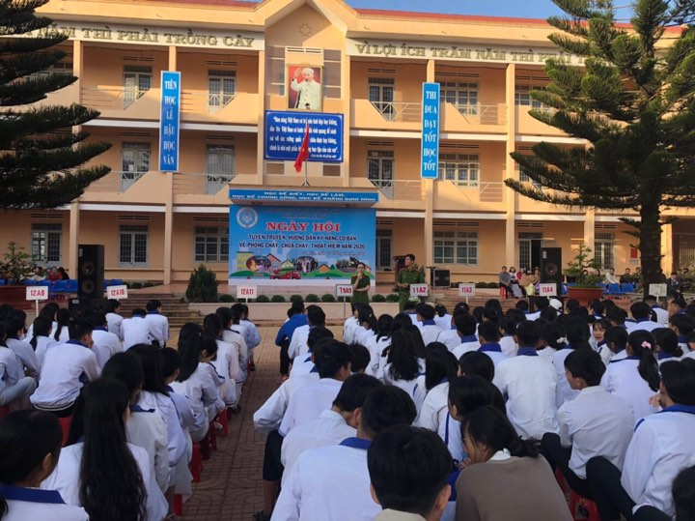
Ảnh: Toàn cảnh buổi tuyên truyền
Cũng từ chương trình này, học sinh đã trực tiếp tham gia trả lời những câu hỏi, nhận được những phần quà ý nghĩa từ báo cáo viên. Các em đã được cung cấp những kiến thức cơ bản, thiết thực bổ ích, những kỹ năng về phòng cháy chữa cháy, như: khi có cháy xảy ra, cần cung cấp những thông tin gì cho lực lượng cứu hộ, cứu nạn; cần làm gì khi phát hiện nguy cơ cháy nổ khí ga trong nhà; cách thoát hiểm khi có cháy ở tầng cao của nhà hàng, khách sạn…
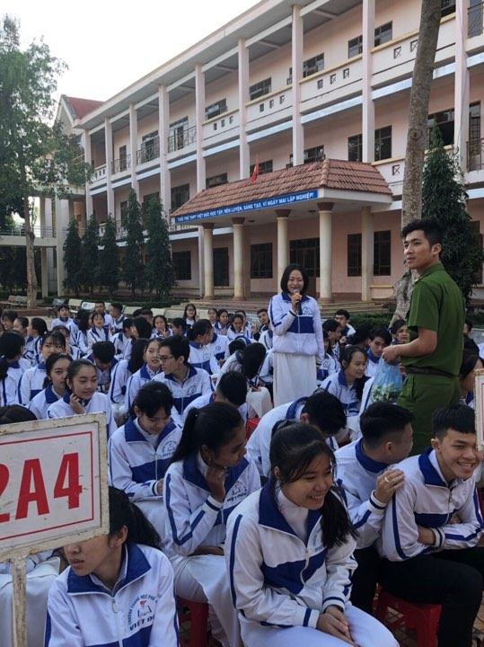
Bên cạnh những kiến thức lí thuyết về phòng cháy, chữa cháy, kỹ năng thoát hiểm, cán bộ giáo viên và học sinh nhà trường còn được trực tiếp thực hành sử dụng những phương tiện cứu hỏa để xử lý, dập tắt các đám cháy giả định dưới sự hướng dẫn cụ thể, khoa học của báo cáo viên.
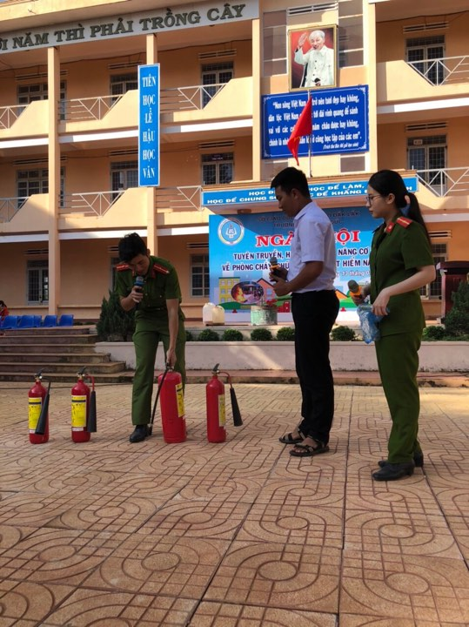
Ảnh: học sinh được hướng dẫn thao tác sử dụng bình chữa cháy
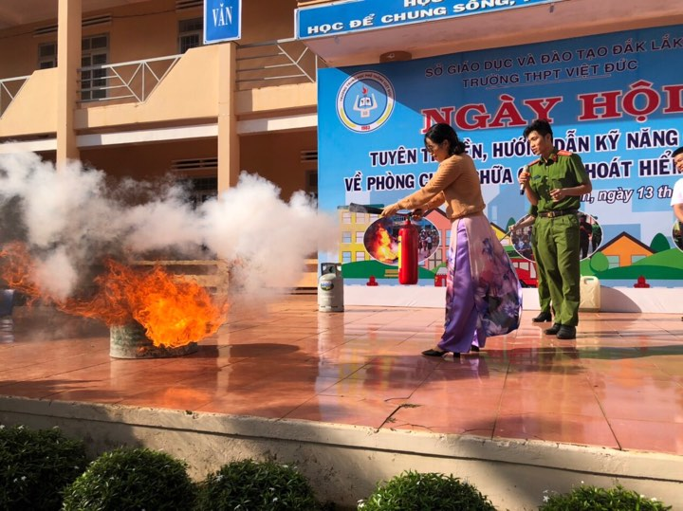
Ảnh: cán bộ giáo viên được hướng dẫn thực hành chữa cháy
Chương trình này càng có ý nghĩa thiết thực hơn khi tết Nguyên Đán đang đến gần. Hy vọng rằng, sau khi tham dự ngày hội tuyên truyền, hướng dẫn kỹ năng cơ bản về phòng cháy, chữa cháy; kỹ năng thoát hiểm”, mỗi cán bộ giáo viên, mỗi học sinh của nhà trường sẽ trở thành những tuyên truyền viên tích cực trong gia đình và cộng đồng góp phần hiện thực hóa mục tiêu vì cuộc sống an toàn, không cháy nổ trong nhân dân.

Tác giả: Nguyễn Thị Bích Nguyệt

